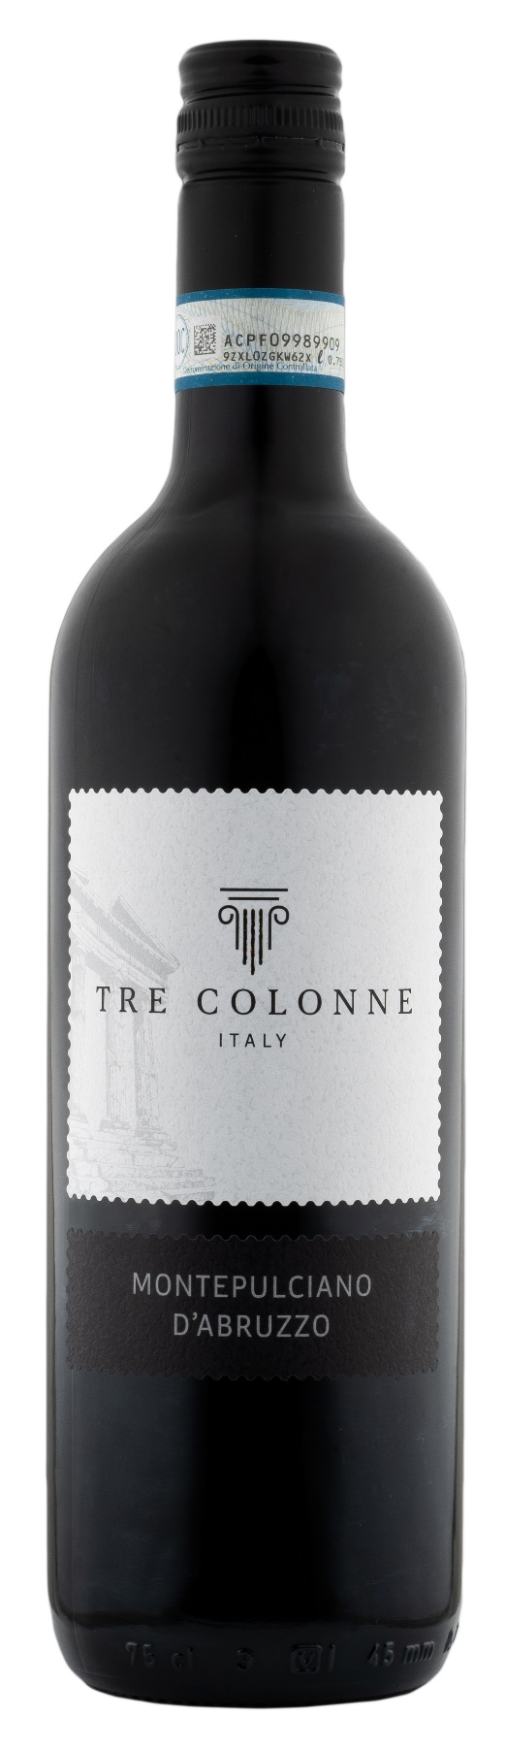
MONTEPULCIANO ABRUZZO DOC – TRE COLONNE

Rebsorte: Montepulciano 100%
Alk. Vol.%: 12,5
Jahrgang: 2024
Restzucker g/l: 6,0
Säuregehalt g/l: 5,4
Anbaugebiet: Rebflächen in der Region Abruzzen
Flaschengröße: 750ml

EIGENSCHAFTEN

Weinbereitung: Nach der Vergärung und dem Säureabbau lagert der Wein weitere 6 Monate in Stahltanks
Ausbau: Lagerung in Stahltanks bis zur Abfüllung
Ertrag pro Hektar: 14000kg
Farbe: Intensives Rot mit violetten Spiegelungen
Bouquet: Noten von Kräutern und Gewürzen
Geschmack: Mittelkräftig, fruchtig, körperreich

SPEISEEMPFEHLUNG

Ausgezeichnet zu Vorspeisen, herzhaften Nudelgerichten und Pizza.
Serviertemperatur 18°C

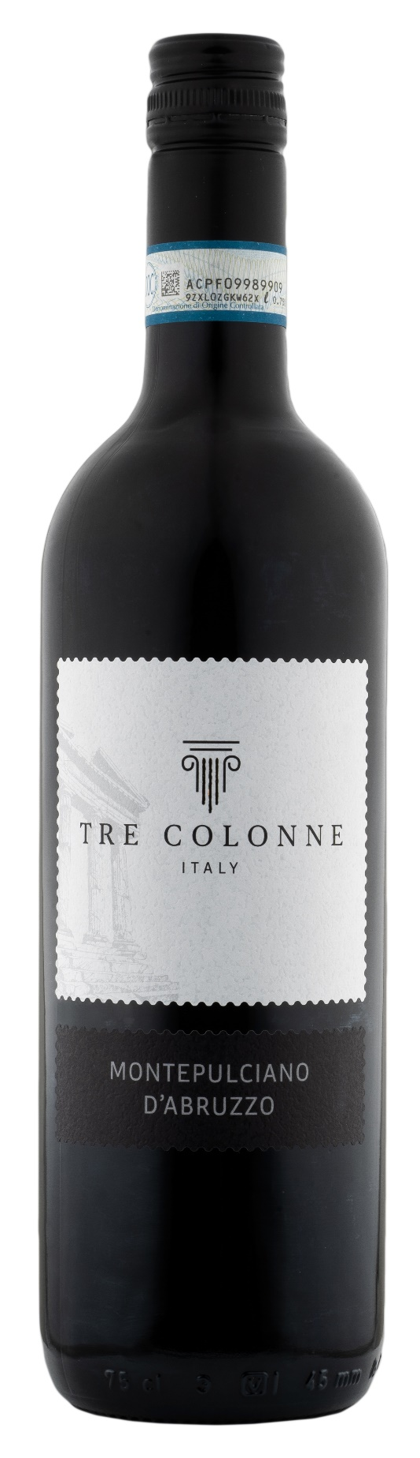
TECHNISCHE ANGABEN / PALETTISIERUNG

Größe 750ml:
Artikel-Nr. V14005A
GTIN-13 Flasche 8017868004974
GTIN-13 Karton 8017868005513
Verschluss Korken/Schraubverschluss
Flaschen/Karton 6 Flaschen
Palettengröße 80x120cm
Kartons/Lage 25
Kartons/Palette 125
Kg/Karton 7,2
Kg/Palette 925

Enthält Sulfite
GVO frei
Revision 01. 18.09.2024

